

ANONCERER GLOBAL TURNÉ

HOW TO SAVE A LIFE: 20-ÅRS JUBILÆUM

Fejrer to årtier med deres banebrydende debutalbum

Artist-presale starter den 19. februar, efterfulgt af Lokalt/Spotify-presale den 20. februar, og det generelle billetsalg begynder den 21. februar.

[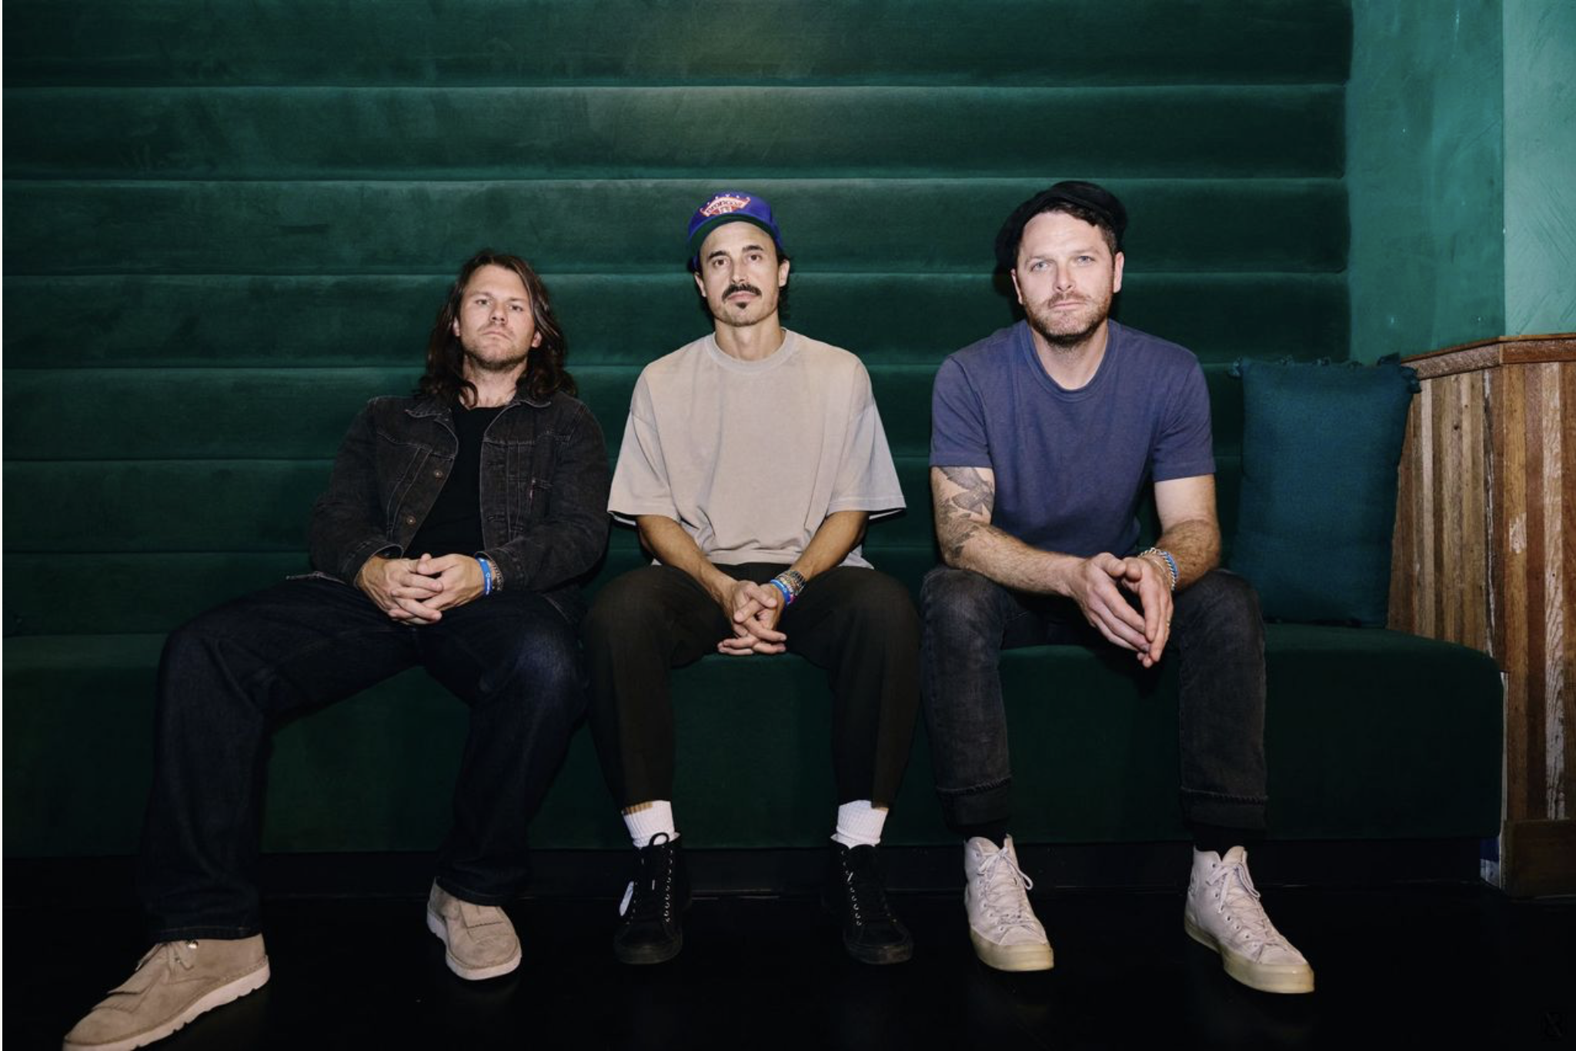](https://www.dropbox.com/scl/fi/wktruatb6oakhdgyy6qkl/The-Fray-Lead-Image-1-Ryan-Reichert-1.jpg?rlkey=7501rcqnz4j2oinmeayjpeezt&e=1&st=dc16vu7s&dl=0)

Fotokredit: Ryan Reichert

Det multi-platin sælgende band The Fray begiver sig ud på en længe ventet global turné for at fejre 20-års jubilæet for deres banebrydende debutalbum, How to Save a Life. How to Save a Life: The 20th Anniversary Tour kommer til 20 amerikanske byer og 14 internationale byer, og giver fans verden over chancen for at opleve musikken der definerede en generation og som har samlet mere end 12 mia. globale streams.

BILLETINFORMATION

* Artist-presale: 19. februar kl. 10:00 lokal tid
* Lokalt presale (Promotor): 20. februar kl. 10:00 lokal tid
* Spotify-presale: 20. februar kl. 10:00 lokal tid i UK & EU
* Generelt billetsalg: 21. februar kl. 10:00 lokal tid
* Køb billetter: <https://thefray.com/>
* VIP-pakker vil være tilgængelige, inklusive meet-and-greet med bandet og/eller en merchandise-opgradering.

How to Save a Life blev i 2005 et definerende album for 2000'erne, og modtog stor anerkendelse fra kritikere og resulterede i hitliste-toppende singler som Over My Head (Cable Car) og den 5X platin-sælgende titelsang. Albummet nåede førstepladsen på Billboard 200-hitlisten, og dets dybt personlige tekster og følelsesladede lyd ramte fans verden over og cementerede The Fray som et kendt navn. To årtier senere fortsætter musikken med at inspirere og forbinde generationer.

“We wrote songs in our parents’ basements and our grandpa’s barn, dreaming of playing our music with the world one day. We never imagined that the songs from *How to Save a Life* would still hold new meaning 20 years later,” fortæller forsanger **Joe King.** “It’s an incredible honor to celebrate the album’s 20th anniversary on tour this summer. We can’t wait to perform these songs and share their stories with you. Come sing with us—we’ll see you soon!”

The Fray, bestående af King, den mangeårige guitarist Dave Welsh og trommeslager Ben Wysocki, starter How to Save a Life: The 20th Anniversary Tour den 25. juli i Dallas, Texas. Turnéen vil besøge større byer som New York, Los Angeles, Chicago og Nashville, før den afsluttes internationalt i Dublin, Irland, den 22. november.

**THE FRAY TURNÉDATOER**

November 1 - Warsaw, Poland | Progresja

November 2 - Berlin, Germany | Huxleys Neue Welt

November 4 - Stockholm, Sweden | Annexet

November 5 - Oslo, Norway | Union Scene

November 7 - Copenhagen, Denmark | Vega

November 8 - Hamburg, Germany | Docks

November 10 - Utrecht, Netherlands | TivoliVredenburg

November 11 - Cologne, Germany | E-Werk

November 13 - Paris, France | Salle Pleyel

November 15 - Glasgow, UK | SWG3 TV Studio

November 17 - Manchester, UK | Albert Hall

November 18 - London, UK | O2 Shepherd’s Bush Empire

November 21 - Belfast, Northern Ireland | The Telegraph Building

November 22 - Dublin, Ireland | 3Olympia

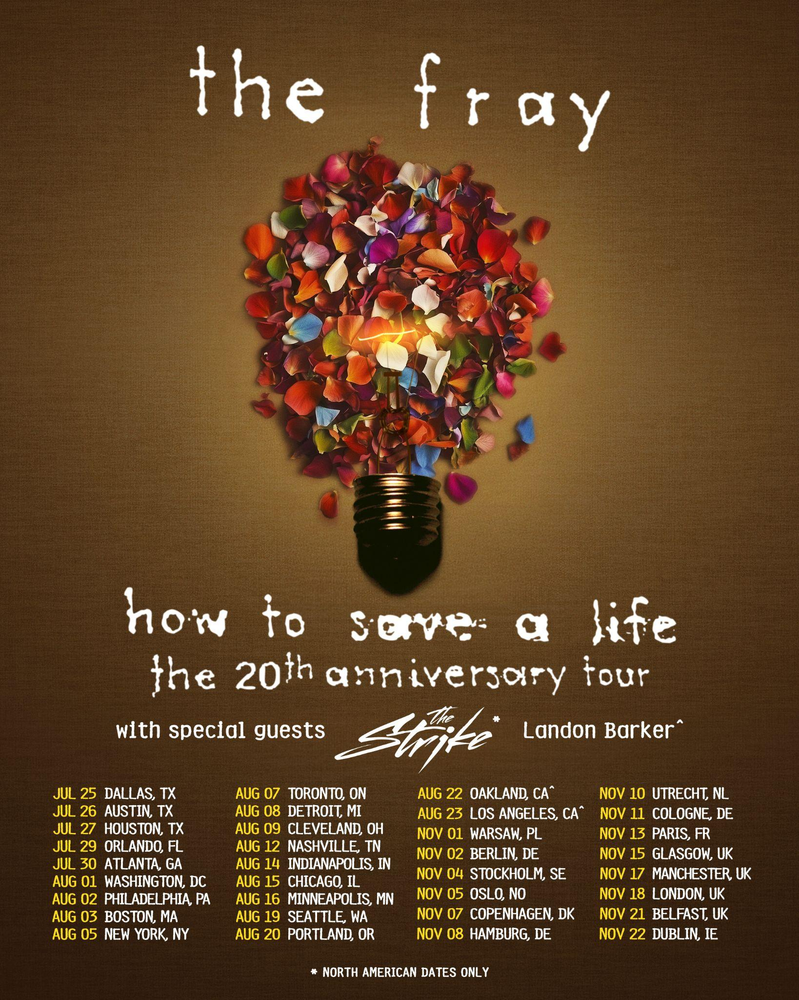

**Connect with The Fray**

[Website](https://thefray.com/) | [Instagram](https://www.instagram.com/thefray/) | [TikTok](https://www.tiktok.com/@thefray?fbclid=IwZXh0bgNhZW0CMTAAAR2r2v2hHOXWrmM0RFp7oONTqlR5AmjMAQZA5ailrAklBgvcg8BBwe419x4_aem_Ab0lvEDgup8pi_Q6JGZcdIIIOnpdNz3mIhYxPUvQj-2dUxVcFIsIaf7a4nPlqK9NIEbIJLkKkI4wc86jEwj7A6Ps) | [Facebook](https://www.facebook.com/TheFray) | [YouTube](https://www.youtube.com/channel/UCK3FBpOoOk3yclhfn-fth2A)